

Гильотина QC12Y-6×2500

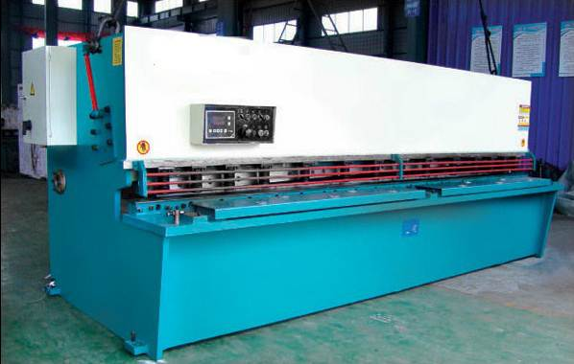
Наименование: Гильотина – гидравлический станок для рубки металла (Hydraulic Shearing Machine)

Модель QC12Y-6×2500 (без ЧПУ)

Цена DDP Хабаровск 490 000 руб.
в том числе НДС
Толщина резки 6 мм
Длина резки 2500 мм
Угол резки 1,3°
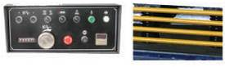
Производительность (ударов в минуту) 18
Длина заднего упора 600 мм
Мощность 7,5 кВт
Габаритные размеры 2800x1600x1550 мм
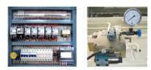
Вес 4500 кг
Срок поставки 30 дней
Упаковка деревянный ящик со стальным поддоном
Гидравлика, шестеренки и масляная система производства Китая, прокладки и уплотнители японского производства.

Генеральный директор ______________________ Савватеев В.А.
Контактные данные: тел. 914-318-43-57, Skype: savva56

